Trabajo Práctico React “ Biblioteca”
Grupo 2
Estructura y contexto del proyecto: El escenario planteado en el trabajo comienza considerando un usuario ya logueado, el desarrollo no contempla la gestión de usuarios.
El frontend implementado tiene a cargo la renderización de los componentes de la UI relacionados a Personas, Categorías y Libros, como así también un producto responsive.
En el proyecto presentado también se implementa la lógica de negocios necesaria para contemplar casos no considerados en el backend de la primera entrega.
Servicios generados para obtener listado de préstamos por persona y modificación de descripción de categoría
GET Obtener libros prestados a una determinada Persona
router.get('/prestamos/:id', async(req,res)=>{ try { //const {id} = req.params.id; const query = 'SELECT l.id, l.nombre as libro, l.descripcion, c.nombre, p.alias FROM libro l LEFT JOIN persona p ON l.persona_id = p.id LEFT JOIN categoria c ON l.categoria_id = c.id WHERE l.persona_id = ?'; console.log(query); const respuesta = await connection.query(query, [req.params.id]); if(respuesta.length == 0){ return res.status(404).json({msg: 'La Persona no tiene prestamos asociados.'}); } res.status(200).json({"respuesta" : respuesta}); } catch (error) { console.error(error.message); return res.status(500).json({msg: 'Error inesperado'}); }; });
PUT Modificar el nombre de una Categoría
router.put('/edita/:id', async (req, res) => { try{ let query ='SELECT id FROM categoria WHERE id = ?'; let respuesta = await connection.query(query,[req.params.id]); if(respuesta.length === 0){ return res.status(404).json({msg:'La categoria que intenta modificar, no existe'}); } if(!req.body.nombre){ return res.status(400).json({msg: 'Solo se puede modificar la descripcion, descripcion no enviada'}); } //asigno los datos del body a variables let nombre=req.body.nombre; //verificar que la descripcion tenga los caracteres que se necesitan if(!regexNombre(nombre)){ return res.status(400).json({msg:'La descripcion solo puede contener 100 caracteres entre letras, espacios y apostrofe'}); } //actualiza solo DESCRIPCION en el registro query ='UPDATE categoria SET nombre=UPPER(?) WHERE id = ?'; respuesta = await connection.query(query,[nombre,req.params.id]);//muestra el registro con los valores actualizados query='SELECT id, nombre FROM categoria WHERE id=?'; respuesta = await connection.query(query,[req.params.id]); res.status(200).json({ msg: "Modificacion de descripcion exitosa ", respuesta }) }
Muestra de pantallas :
( para esta muestra se tomó, a modo de ejemplo, la sección Libros )

Pantalla “Principal” con menú desplegable para cada sección
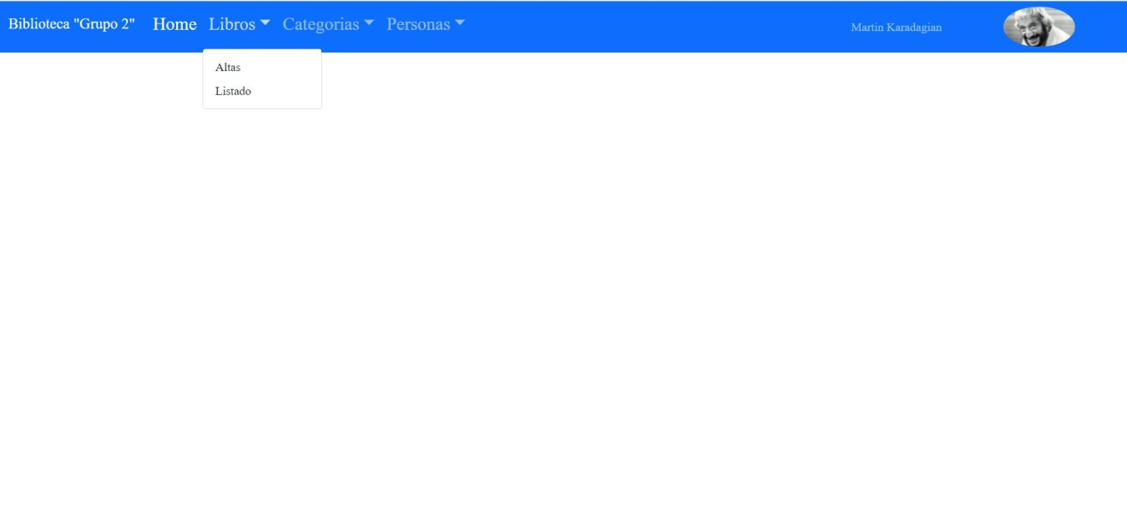
Pantalla “Listado de Libros”, con botón para nuevo libro, y botones para cada ítem de editar, prestar, devolver y eliminar
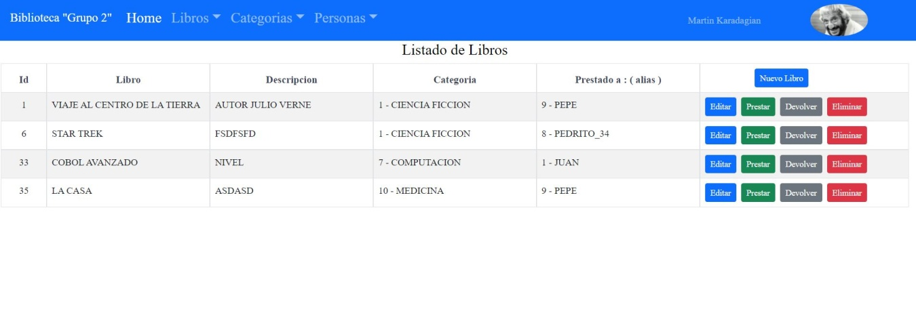
Pantalla “Nuevo Libro” con lista desplegable de personas y categorías
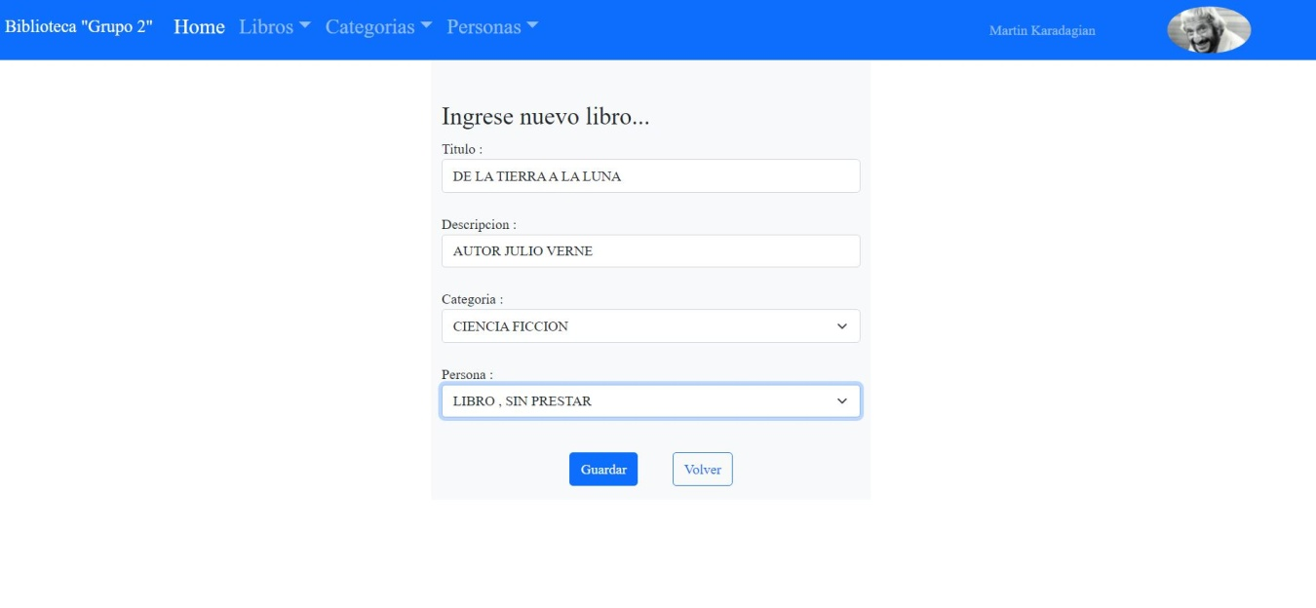

Pantalla “Nuevo Libro” con mensaje de éxito y redireccionamiento al listado
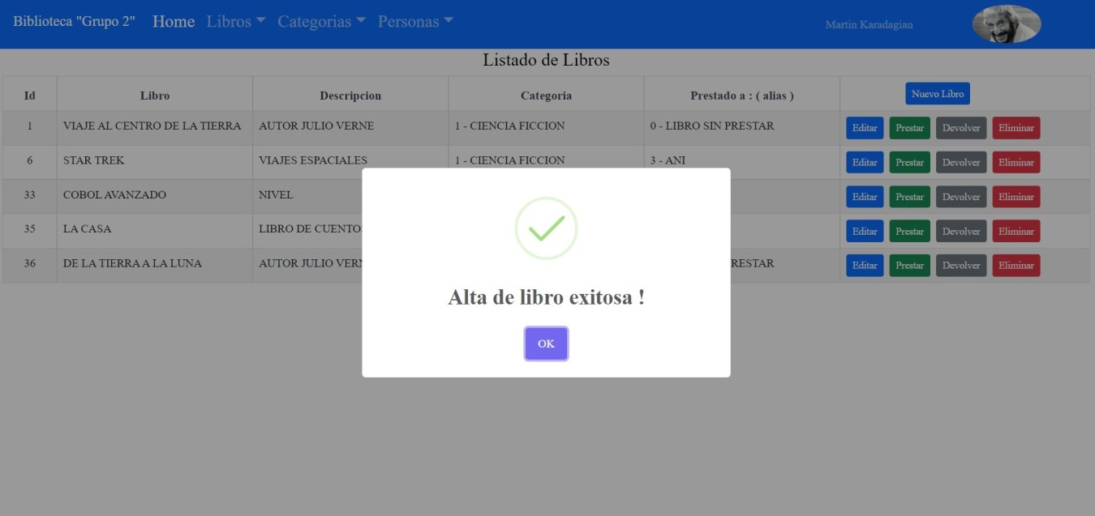
Pantalla “Devolver Libro” con mensaje de éxito
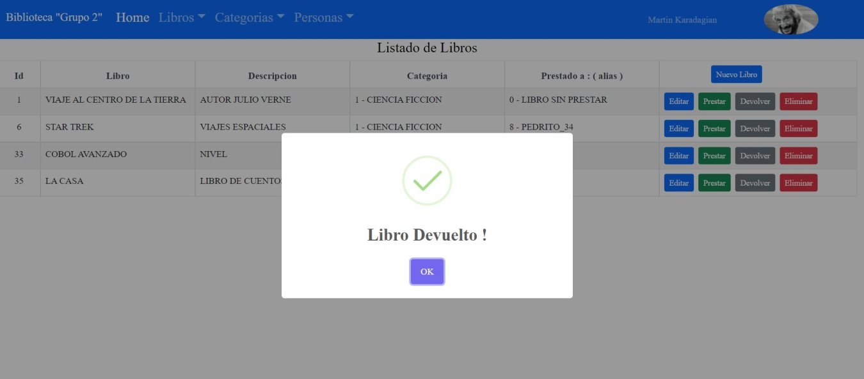
Pantalla “Prestar Libro” con lista desplegable de personas
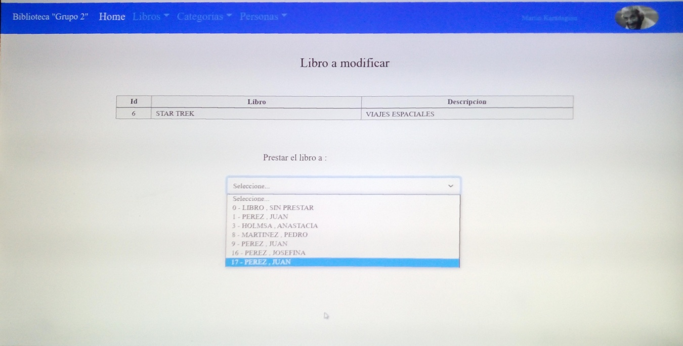

Pantalla “Eliminar Libro” con mensaje de confirmación
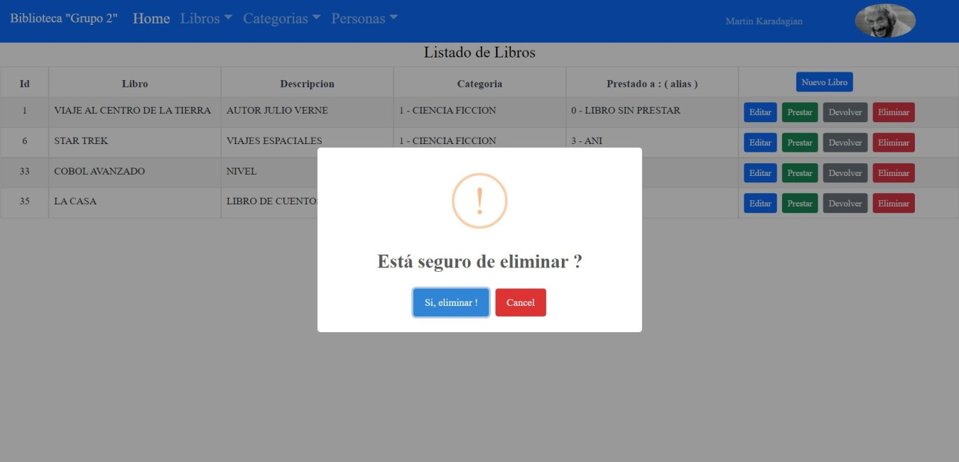

Pantalla “Eliminar Libro” con mensaje de error por encontrarse prestado
